Mata Pelajaran | : Basis Data
Kelas/Semester | : XI RPL/Semester 3
Topik | : DML - Fungsi Fungsi Mysql
Alokasi Waktu | : 3 Pertemuan (4x45 Menit)
Penyusun | : Bagus Abdul Karim, S.Kom

Tujuan Pembelajaran
Siswa mampu:
- Menggunakan berbagai fungsi bawaan MySQL untuk mengolah data.
- Membedakan jenis fungsi: String, Numeric, Date/Time, Aggregate.
- Menerapkan fungsi pada database penjualan secara kontekstual.

Petunjuk Umum:
- Bacalah materi singkat, setiap langkah dan soal dengan cermat.
- Kerjakan setiap tugas secara mandiri dengan penuh tanggungjawab.
- Hasil pembelajaran dikumpulkan dalam bentuk .rar/.zip dikumpulkan pada google form dan di upload pada akun github masing masing

Materi Singkat

MySQL memiliki berbagai fungsi bawaan (built-in functions) untuk mengolah data di dalam query SQL. Secara umum, fungsi MySQL terbagi menjadi beberapa kelompok:

Fungsi Aritmatika (Matematika)
Digunakan untuk melakukan operasi numerik pada data.

Fungsi | Keterangan | Contoh
ABS(x) | Menghasilkan nilai absolut dari x | SELECT ABS(-10); → 10
ROUND(x, d) | Membulatkan angka x ke d angka desimal | SELECT ROUND(12.345, 2); → 12.35
CEIL(x) / CEILING(x) | Membulatkan angka ke atas | SELECT CEIL(12.3); → 13
FLOOR(x) | Membulatkan angka ke bawah | SELECT FLOOR(12.8); → 12
POWER(x, y) | Menghitung x pangkat y | SELECT POWER(2,3); → 8
MOD(x, y) | Menghitung sisa bagi | SELECT MOD(10,3); → 1

Fungsi Tanggal dan Waktu
Untuk memanipulasi data bertipe DATE, TIME, atau DATETIME.

Fungsi | Keterangan | Contoh
NOW() | Menampilkan tanggal dan waktu saat ini | SELECT NOW();
CURDATE() | Menampilkan tanggal hari ini | SELECT CURDATE();
CURTIME() | Menampilkan waktu saat ini | SELECT CURTIME();
YEAR(tanggal) | Mengambil tahun dari data tanggal | SELECT YEAR('2025-11-07'); → 2025
MONTH(tanggal) | Mengambil bulan dari data tanggal | SELECT MONTH('2025-11-07'); → 11
DAY(tanggal) | Mengambil hari dari data tanggal | SELECT DAY('2025-11-07'); → 7
DATEDIFF(tgl1, tgl2) | Menghitung selisih hari antara dua tanggal | SELECT DATEDIFF('2025-12-01','2025-11-01'); → 30
ADDDATE(tgl, INTERVAL n DAY) | Menambahkan hari ke tanggal | SELECT ADDDATE('2025-11-01', INTERVAL 5 DAY); → 2025-11-06

Fungsi String (Teks)

Fungsi | Keterangan | Contoh
CONCAT(a,b,...) | Menggabungkan beberapa string | SELECT CONCAT('RPL ', 'Hebat'); → “RPL Hebat”
LENGTH(text) | Menghitung jumlah karakter | SELECT LENGTH('Basis Data'); → 10
LOWER(text) | Mengubah huruf menjadi kecil semua | SELECT LOWER('RPL'); → “rpl”
UPPER(text) | Mengubah huruf menjadi kapital | SELECT UPPER('basis data'); → “BASIS DATA”
LEFT(text, n) | Mengambil n karakter dari kiri | SELECT LEFT('Pemrograman', 4); → “Pemo”
RIGHT(text, n) | Mengambil n karakter dari kanan | SELECT RIGHT('Database', 4); → “base”
SUBSTRING(text, start, length) | Mengambil sebagian teks | SELECT SUBSTRING('Database', 1, 4); → “Data”
REPLACE(text, from, to) | Mengganti teks tertentu | SELECT REPLACE('Basis Data', 'Basis', 'Database'); → “Database Data”
TRIM(text) | Menghapus spasi di awal/akhir teks | SELECT TRIM(' Halo '); → “Halo”

Fungsi Agregat (Aggregate Functions)
Digunakan untuk menghitung ringkasan data (biasanya dengan GROUP BY).

Fungsi | Keterangan | Contoh
COUNT(*) | Menghitung jumlah baris | SELECT COUNT(*) FROM buku;
SUM(kolom) | Menjumlahkan nilai kolom | SELECT SUM(harga) FROM buku;
AVG(kolom) | Menghitung rata-rata | SELECT AVG(harga) FROM buku;
MIN(kolom) | Nilai terkecil | SELECT MIN(harga) FROM buku;
MAX(kolom) | Nilai terbesar | SELECT MAX(harga) FROM buku;

Fungsi Logika dan Kondisional
Digunakan untuk membuat keputusan logis di dalam query.

Fungsi | Keterangan | Contoh
IF(kondisi, nilai_true, nilai_false) | Percabangan sederhana | SELECT IF(harga>10000, 'Mahal', 'Murah');
IFNULL(nilai, pengganti) | Mengganti nilai NULL dengan nilai lain | SELECT IFNULL(alamat, 'Tidak Ada');
CASE WHEN ... THEN ... ELSE ... END | Kondisi kompleks | SELECT CASE WHEN status='1' THEN 'Aktif' ELSE 'Nonaktif' END FROM user;

Fungsi Sistem
Memberikan informasi dari sistem MySQL.

Fungsi | Keterangan | Contoh
USER() | Menampilkan nama user MySQL saat ini | SELECT USER();
DATABASE() | Menampilkan nama database aktif | SELECT DATABASE();
VERSION() | Menampilkan versi MySQL | SELECT VERSION();
LAST_INSERT_ID() | Menampilkan ID terakhir yang dimasukkan (auto increment) | SELECT LAST_INSERT_ID();

Fungsi Enkripsi dan Hashing
Untuk keamanan data.

Fungsi | Keterangan | Contoh
MD5(teks) | Menghasilkan hash MD5 dari teks | SELECT MD5('admin');
SHA1(teks) | Menghasilkan hash SHA1 | SELECT SHA1('password');
PASSWORD(teks) | Menghasilkan hash MySQL internal (tidak direkomendasikan untuk aplikasi modern) | SELECT PASSWORD('admin');

KEGIATAN PRAKTIKUM STUDI KASUS DB_Penjualan
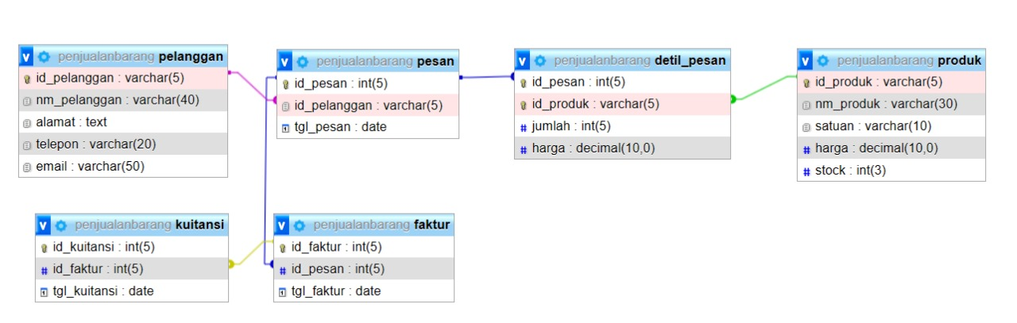
Struktur tabel + data dalam tabel dapat diunduh pada link berikut:
https://drive.google.com/file/d/1oepVzSJyB_I3cb5snIvNByvgt-qBhtKY/view?usp=sharing

Praktikum Fungsi Teks (String Functions)
- CONCAT() → Menggabungkan teks
Menggabungkan nama dan email pelanggan jadi satu kolom. Dengan perintah:

SELECT CONCAT(nm_pelanggan, ' - ', email) AS Info_Pelanggan
FROM pelanggan;
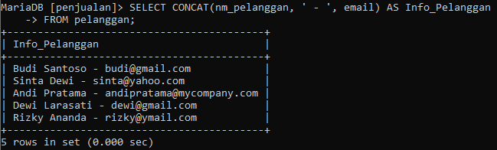

- UPPER() dan LOWER() → Huruf besar / kecil
Mengubah nama pelanggan menjadi kapital/huruf besar dan email menjadi huruf kecil pada tabel pelanggan. Dengan perintah:

SELECT UPPER(nm_pelanggan) AS Nama_Kapital, LOWER(email) AS Email_Kecil
FROM pelanggan;
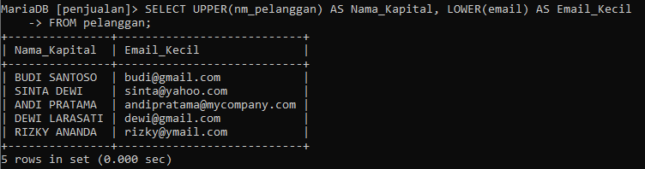

- SUBSTRING() → Potong teks
Mengambil 5 huruf pertama dari nama pelanggan pada tabel pelanggan. Dengan perintah:

SELECT SUBSTRING(nm_pelanggan, 1, 5) AS Nama_Pendek
FROM pelanggan;
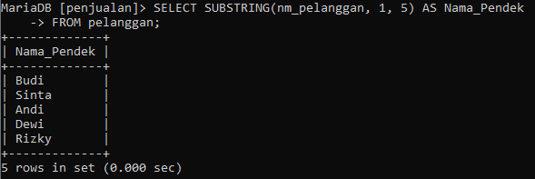

- LENGTH() → Hitung panjang teks
Menghitung panjag teks nama pelanggan pada tabel pelanggan. Dengan perintah:

SELECT nm_pelanggan, LENGTH(nm_pelanggan) AS Panjang_Nama
FROM pelanggan;
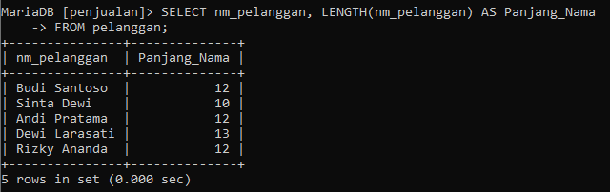

Fungsi Angka (Numeric Functions)
- ROUND() → Membulatkan angka
Membulatkan harga produk setelah ditambah pajak 11% pada tabel produk. Dengan perintah:

SELECT nm_produk, ROUND(harga * 1.1, 0) AS Harga_Setelah_PPN
FROM produk;
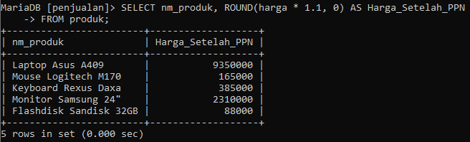

- ABS() → Nilai absolut
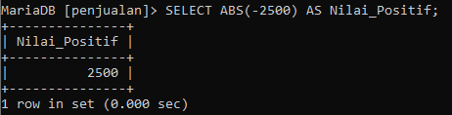

- MOD() → Sisa bagi
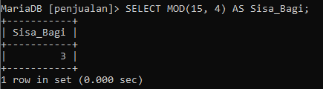

Fungsi Tanggal dan Waktu (Date/Time Functions)
- CURDATE() dan NOW() → Tanggal & waktu saat ini
Mengambil tanggal dan waktu saat ini sesuai dengan tanggal dan waktu pada komputer masing masing.
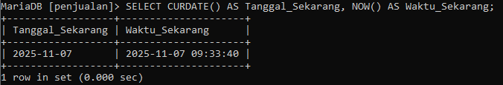

- YEAR(), MONTH(), DAY() → Ambil bagian dari tanggal
Mengambil bagian dari tanggal pesan pada tabel pesan dengan perintah:

SELECT
id_pesan,
YEAR(tgl_pesan) AS Tahun,
MONTH(tgl_pesan) AS Bulan,
DAY(tgl_pesan) AS Hari
FROM pesan;
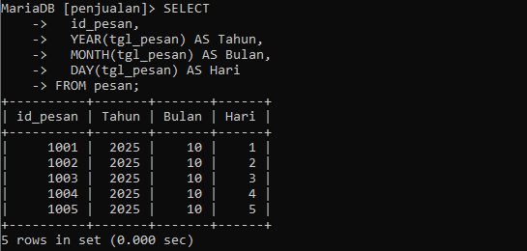

- DATEDIFF() → Selisih hari
Menghitung jarak waktu antara tanggal faktur dan tanggal pembayaran pada tabel faktur dan pembayaran. Dengan perintah:
SELECT
id_faktur,
DATEDIFF(tgl_kuitansi, tgl_faktur) AS Selisih_Hari
FROM faktur
JOIN kuitansi USING(id_faktur);
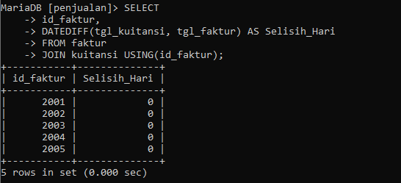

Fungsi Agregat (Aggregate Functions)
- COUNT() → Menghitung jumlah data
Menghitung jumlah data pada tabel pelanggan. Dengan perintah:

SELECT COUNT(*) AS Jumlah_Pelanggan FROM pelanggan;
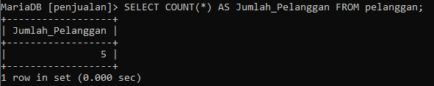

- SUM() → Menjumlahkan nilai
Menjumlahkan total penjualan pada tabel detil_pesan dengan perintah:

SELECT SUM(jumlah * harga) AS Total_Penjualan
FROM detil_pesan;
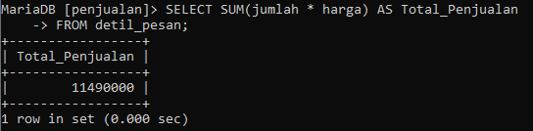

- AVG() → Rata-rata
Menghitung rata rata harga produk pada tabel produk dengan perintah:

SELECT AVG(harga) AS Rata_Harga_Produk FROM produk;
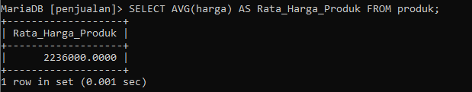

- MIN() dan MAX() → Nilai terkecil dan terbesar
Menghitung harga termurah dan termahal pada tabel produk dengan perintah:

SELECT MIN(harga) AS Harga_Termurah, MAX(harga) AS Harga_Termahal
FROM produk;
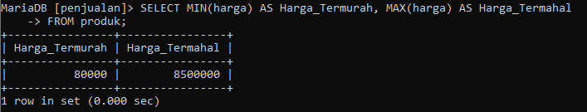

- Gabungan Fungsi Agregat + GROUP BY
Menghitung berapa kali setiap pelanggan melakukan pemesanan. Dengan perintah :
SELECT
id_pelanggan,
COUNT(id_pesan) AS Jumlah_Pesanan
FROM pesan
GROUP BY id_pelanggan;
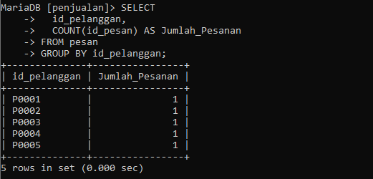

Fungsi Kondisional (Conditional Function)
- IF()
Membuat kondisi jika stock lebih kecil dari 10 maka memberikan status stok menipis dan jika stock lebih besar dari 10 maka memberikan status stok aman. Dengan perintah :

SELECT
nm_produk,
stock,
IF(stock < 10, 'Stok Menipis', 'Stok Aman') AS Status_Stok
FROM produk;
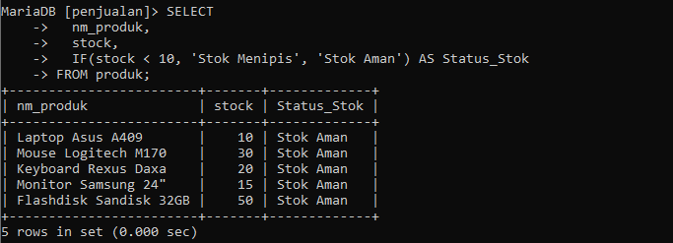

- CASE WHEN
Mengelompokan produk berdasarkan harga dengan ketentuan jika harga lebih besar dari 5000000 masuk kepada kelompok premium, jika harga berkisar antara 1000000 sampai 5000000 masuk pada kelompok menengah, dan jika dibawah 1000000 masuk pada kelompok ekonomis. Dengan perintah:

SELECT
nm_produk,
harga,
CASE
WHEN harga > 5000000 THEN 'Premium'
WHEN harga BETWEEN 1000000 AND 5000000 THEN 'Menengah'
ELSE 'Ekonomis'
END AS Kategori
FROM produk;
